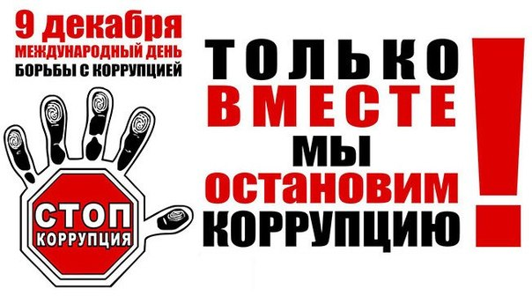

**Международный день борьбы с коррупцией**

**Международный день борьбы с коррупцией** — отмечается ежегодно [9 декабря](https://ru.wikipedia.org/wiki/9_%D0%B4%D0%B5%D0%BA%D0%B0%D0%B1%D1%80%D1%8F), начиная с 2004 года. 9 декабря 2003 года на Политической конференции высокого уровня в [Мериде](https://ru.wikipedia.org/wiki/%D0%9C%D0%B5%D1%80%D0%B8%D0%B4%D0%B0_(%D0%AE%D0%BA%D0%B0%D1%82%D0%B0%D0%BD)) ([Мексика](https://ru.wikipedia.org/wiki/%D0%9C%D0%B5%D0%BA%D1%81%D0%B8%D0%BA%D0%B0)) Конвенция ООН против коррупции была открыта для подписания. День начала работы конференции был объявлен [Международным днём борьбы с коррупцией](https://ru.wikipedia.org/wiki/%D0%9C%D0%B5%D0%B6%D0%B4%D1%83%D0%BD%D0%B0%D1%80%D0%BE%D0%B4%D0%BD%D1%8B%D0%B9_%D0%B4%D0%B5%D0%BD%D1%8C_%D0%B1%D0%BE%D1%80%D1%8C%D0%B1%D1%8B_%D1%81_%D0%BA%D0%BE%D1%80%D1%80%D1%83%D0%BF%D1%86%D0%B8%D0%B5%D0%B9).

Целью учреждения этого Международного дня, как указано в резолюции Генеральной Ассамблеи, было **углубление понимания проблемы** [**коррупции**](https://ru.wikipedia.org/wiki/%D0%9A%D0%BE%D1%80%D1%80%D1%83%D0%BF%D1%86%D0%B8%D1%8F) **и роли Конвенции в предупреждении коррупции и борьбе с ней.** В резолюции отсутствуют обычные в таких случаях призывы широко отмечать этот день и проводить соответствующие мероприятия.

Документ предусматривает меры по предупреждению коррупции, наказанию виновных, а также механизмы международного сотрудничества в борьбе с ней. Он обязывает государства-члены проводить политику противодействия коррупции, одобрить соответствующие законы и учредить специальные органы для борьбы с этим явлением.

В соответствии с конвенцией, каждое государство-участник [стремится устанавливать меры](http://www.un.org/ru/documents/decl_conv/conventions/corruption.shtml), обязывающие публичных должностных лиц представлять соответствующим органам декларации о внеслужебной деятельности, занятиях, инвестициях, активах.

Конвенция ООН против коррупции [вступила в силу](http://www.unodc.org/unodc/en/treaties/CAC/signatories.html) в декабре 2005 года.

Коррупция - это серьезное преступление, которое [подрывает социально-экономическое развитие](http://www.anticorruptionday.org/actagainstcorruption/index.html) во всех обществах. Ни одна из стран, ни один регион, ни одно общество не обладают иммунитетом от коррупции.

Коррупция имеет много разновидностей: взяточничество, незаконное присвоение товаров и услуг, предназначенных для общественного потребления, кумовство (когда при приеме на работу предпочтение отдается членам семьи), оказание влияния при выработке законов и правил в целях получения личной выгоды – все это распространенные примеры правонарушений и должностных преступлений.

Российская Федерация подписала Конвенцию ООН против коррупции 9 декабря 2003 года, а ратифицировала 8 марта 2006 года. Федеральный закон о ратификации содержит заявления по отдельным статьям и пунктам, по которым Россия обладает юрисдикцией и обязательностью для исполнения. По мнению экспертов, одно из требований, которое Россия обязалась выполнять - эффективность и прозрачность работы государственных служащих (ст. 7 Конвенции).

**Конвенция Организации Объединённых Наций против коррупции** (UNCAC) — первый международно-правовой документ против коррупции, принятый на пленарном заседании 58-й сессии [Генеральной Ассамблеи ООН](https://ru.wikipedia.org/wiki/%D0%93%D0%B5%D0%BD%D0%B5%D1%80%D0%B0%D0%BB%D1%8C%D0%BD%D0%B0%D1%8F_%D0%90%D1%81%D1%81%D0%B0%D0%BC%D0%B1%D0%BB%D0%B5%D1%8F_%D0%9E%D0%9E%D0%9D) 31 октября 2003 года и вступивший в силу 14 декабря 2005 года. Конвенция состоит из 8 глав, объединяющих 71 статью.

Государства-участники приняли на себя обязательства по внедрению антикоррупционных мер в области законодательства, государственных институтов и правоприменения. Каждое из государств-участников Конвенции призвано в соответствии с принципами честности, ответственности и прозрачности разрабатывать и проводить политику по противодействию и предупреждению коррупции, повышать эффективность работы существующих институтов, антикоррупционных мер, а также развивать сотрудничество по борьбе с коррупцией на международном и региональном уровне.

Учитывая актуальность и сложность данной проблемы необходимо привлечение внимания всех слоев общества к вопросам противодействия коррупции, в том числе формирование в обществе нетерпимости к коррупционному поведению.